AsyncDisplayKit

1. Giới thiệu

AsyncDisplayKit được Facebook tạo ra để giải quyết vấn đề performance khi tạo animation dựa trên continuous gesture và animation mô phỏng vật lý trong quá trình phát triển app Paper.

App Paper sử dụng rất nhiều animation tương tác với gesture của người dùng, trong quá trình phát trình phát triển team Paper nhận thấy app thường xuyên bị drop frame hoặc không nhận 1 vài gesture khi tạo animation tương tác với gesture của người dùng. Sau khi profile thì team thấy có 3 nguyên chính sử dụng nhiều tài nguyên của main thread làm cho app bị drop frame:

* Layout
* Rendering (render text, image decode, drawing, corner radius, shadow)
* UIKit object

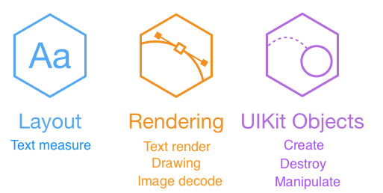

Nhưng UIKit và Core Animation phải được thao tác trên Main thread và không thread-safe nên team quyết định tạo AsyncDisplayKit để đẩy hết mấy task trên cho ASDK xử lý trên background.

Mục tiêu của ASDK là:

* Tránh gây ngẽn main thread, render 60 fps
* Phải tích hợp được với UIKit và Animattion
* API quen thuộc với các developer sử dụng UIKit

1. Kiến trúc

**Node**

Node (ASDisplayNode) là core object của AsyncDisplayKit, có thể xem Node như View trong mô hình MVC. ASDK sử dụng kiến trúc tương tự cách UIKit wrapiing UIView với CALayer

Trong UIKit, những object hiển thị trên screen đều CALayer làm ra, UIView chỉ wrapping CALayer để thêm 1 số tính năng như touch handling.

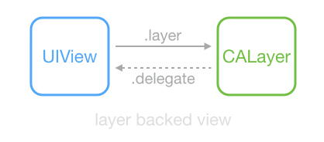

Main thread only

Trong ASDK,Node là 1 subclass của NSObject wrapping UIView hoặc CALayer và thêm một số tính năng để có thể hoạt động tốt trong môi trường multi thread.

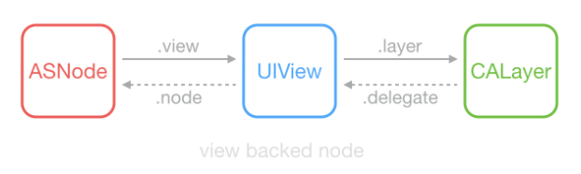

Đôi khi ta chỉ cần hiển thị 1 Node mà không cần các tính năng interactive của UIView, Node có thể bỏ qua UIView để tiết kiệm tài nguyên bằng cách set property isLayerBacked = YES

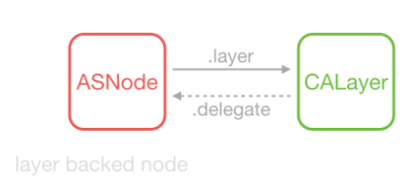

Khác với UIView và CALayer, Node được implement thread-safe có thể tạo, thay đổi hoặc destroy, tính toán layout và render ở background. Khi Node được khởi tạo thì nó chưa tạo UIView và CALayer liền (do Node thường được khởi tạo ở background queue và thực hiện tính toán layout) , chỉ khi nào ở main thread lần đầu truy cập vào View hoặc Layer mới bắt đầu khởi tạo 2 object đó.

Lưu ý: sử dụng -didLoad cho các setup cần thực hiện cho main thread

ASDK đã chuyển đổi sẵn 1 số UIView thông dụng của UIKit thành subclass ASNode

* ASImageNode : 1 phiên bản Async của UIImageView
* ASNetworkImageNode : Node cung cấp 1 NSURL để load image async
* ASTextNode : Thay thế UITextView

**Intelligent Preloading**

**Subtree Rasterization**

1 Layer có thể chứa nhiều sub-layer, nhưng đôi khi sub-layer có thể không cần xử lý touch handling, animation và không bị thay đổi position. Để cải thiện perfomance, ASDK implement- 1 kỹ thuật gọi là precompositing- tổng hợp toàn bộ layer hierachy thành 1 layer, kỹ thuật này giúp cho CPU đỡ phải tạo nhiều view và layer và giúp cho GPU chỉ cần xử lý 1 textture (less compositing)

rootNode.shouldRasterizeDescendants = YES;

**Runloop Work Distribution**

**Layout**

Autolayout của UIKit có 1 số hạn chế là: Chỉ tính toán trên main thread và thuật toán [Cassowary](https://www.google.com.vn/url?sa=t&rct=j&q=&esrc=s&source=web&cd=2&cad=rja&uact=8&ved=0ahUKEwi-uODTkrLSAhVGW7wKHQ6uAx8QFgghMAE&url=https%3A%2F%2Fconstraints.cs.washington.edu%2Fsolvers%2Fcassowary-tochi.pdf&usg=AFQjCNF5BNaboM0PkZVCgj5N4q_J_2ucUQ&sig2=KCCZbNvhll9GaGglUuc9Vw) mà Autolayout sử dụng có độ phức tạp O(N­2) nên Autolayout trở nên rất chậm trong các trường hợp như dynamic cell, resizable labels, nhiều subview.

ASDK sử dụng Layout API riêng(tương tự cách layout CSS Flexbox) thay thế cho Autolayout để cải thiện performance. Ưu điểm của Texture Layout API so với Autolayout

* Fast: nhanh như manual layout code
* Asynchronous & Concurrent: Layout có thể được tính toán ở background thread nên những interactiv của user trên main thread không bị gián đoạn
* Declearative: Layout được khai báo bằng immutable data structure giúp layout code dễ phát triển, code review, test, debug và maintain.
* Cacheable: Layout được cache lại sau khi tính toán giúp cải thiện performance
* Extensible: Có thể chia sẻ code layout giữa các class

1. Tài liệu tham khảo

https://medium.com/@letiendung_16846/whats-inside-asyncdisplaykit-for-ios-32f01ae0bd4f